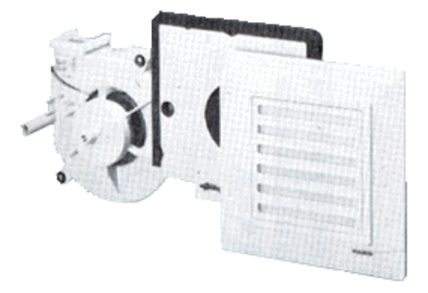Ventilatoreinsatz ER 17/60 GVerpackungseinheit: 1 StückSortiment:
Artikelnummer: 0080.0738Hersteller: MAICO

